МИНОБРНАУКИ РОССИИ
Санкт-Петербургский государственный
электротехнический университет
«ЛЭТИ» им. В.И. Ульянова (Ленина)
Кафедра МО ЭВМ

отчет
по учебной практике
Тема: Алгоритм backtracking в задаче «Расстановка ферзей»

Студент гр. 5303 |  | Басин Д.Д.
Студент гр. 5303 |  | Губа Д.А.
Студент гр. 5303 |  | Кадыров Р.Р.
Руководитель |  | Фирсов М.А.

Санкт-Петербург
2017
ЗАДАНИЕ
на учебную практику

Студент Басин Д.Д. группы 5303
Студент Губа Д.А. группы 5303
Студент Кадыров Р.Р. группы 5303
Тема практики: Алгоритм backtracking в задаче «Расстановка ферзей»

Задание на практику:
Командная итеративная разработка визуализатора алгоритма на Java с графическим интерфейсом.
Алгоритм: “Backtracking”.
Сроки прохождения практики: 21.06.2017 – 04.07.2017
Дата сдачи отчета: 30.06.2017
Дата защиты отчета: 30.06.2017
Студент гр. 5303 |  | Басин Д.Д.
Студент гр. 5303 |  | Губа Д.А.
Студент гр. 5303 |  | Кадыров Р.Р.
Руководитель |  | Фирсов М.А,

Аннотация

Цель практики заключалась в создании программы, которая визуализирует процесс выполнения алгоритма backtracking в задаче «Расстановка ферзей» на языке JAVA. Программа должна пошагово показывать алгоритм backtracking с помощью простых методов визуализации. Например, строить шахматную доску, ставить ферзей методом полного перебора, показывать «битые» клетки. Программа должна соответствовать важным параметрам парадигмы ООП. Также задача учебной практики состояла в том, чтобы научиться распределять роли при работе в команде, ставить сроки сдачи, а также работать с онлайн-репозиторием.

Summary

The goal of the practice was to create a program that visualizes the process of performing the backtracking algorithm in the Queens Setting problem on JAVA. The program should step-by-step show the algorithm backtracking using simple visualization methods. For example, to build a chess board, to put queens in a complete search, to show "broken" cells. The program must correspond to the important parameters of the OOP paradigm. Also, the goal of the training practice was to learn how to distribute roles when working in a team, set deadlines, and work with an online repository.
содержание

 | Введение | 5
1. | Требования к программе | 6
1.1. | Исходные требования к программе | 6
1.2. | Уточнение требований после сдачи прототипа | 8
1.3. | Уточнение требований после сдачи 1-ой версии | 8
2. | План разработки и распределение ролей в бригаде | 9
2.1. | План разработки | 9
2.2. | Распределение ролей в бригаде | 9
3. | Особенности реализации | 10
3.1. | Использованные структуры данных | 10
3.2  3.3. | UML-диаграмма  Основные методы | 11  13
4. | Тестирование | 18
4.1 | Тестирование графического интерфейса | 18
 | Заключение | 27
 | Список использованных источников | 28
 | Приложение А. Код программы | 29

введение
Цель работы
Посчитать количество вариантов размещения N ферзей на шахматной доске размера NxN с помощью алгоритма «Бэктрекинга».

Основные теоретические положения
Поиск с возвратом, бэктрекинг (англ. backtracking) — общий метод нахождения решений задачи, в которой требуется полный перебор всех возможных вариантов в некотором множестве М. Как правило позволяет решать задачи, в которых ставятся вопросы типа: «Перечислите все возможные варианты …», «Сколько существует способов …», «Есть ли способ …», «Существует ли объект…» и т. п.
Термин backtracking был введен в 1950 году американским математиком Дерриком Генри Лемером.
Незначительные модификации метода поиска с возвратом, связанные с представлением данных или особенностями реализации, имеют и иные названия: метод ветвей и границ, поиск в глубину, метод проб и ошибок и т. д. Поиск с возвратом практически одновременно и независимо был изобретен многими исследователями ещё до его формального описания.

Входные данные
На вход программе подается размер доски, выбранный на элементе spin box.

Результаты работы программы
Результатом работы программы является демонстрация алгоритма и количество возможных расстановок.

1. требования к программе

  - Исходные Требования к программе
    - Требования к вводу исходных данных
Поле «Размер доски» – это единственное поле, которое позволяет ввести данные в программу. Для ввода туда доступны только целочисленные значения от 4 до 64.

    - Требования к визуализации
Под визуализацией должно пониматься оконное отображение программы, всех ее элементов, а также полное отображение алгоритма.
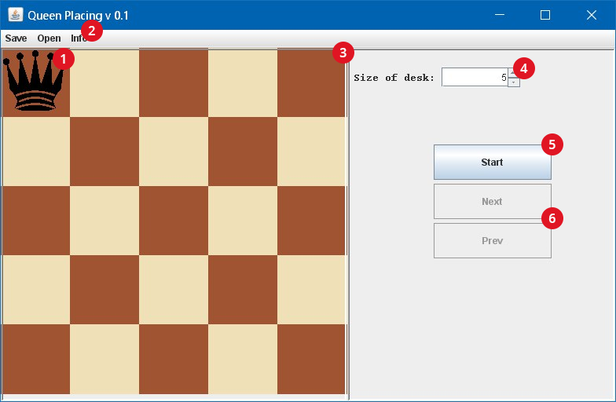
Рис. 1.0.
Интерфейс программы можно описать следующим образом:
- Иконка ферзя, показывающая текущее расположение ферзей;
- Панель управления программой информация о работе программы и о создателях;
- Активный слой, визуализирующий алгоритм;
- Указывается размер шахматной доски. Доска строго квадратная;
- Запускает алгоритм «Бэктрекинга», который на доске размером NxN расставляет ферзей.
- Кнопки Next/prev: Позволяют посмотреть все расстановки ферзей, полученные в ходе работы алгоритма.
- Дополнительно реализуется работа в ручном режиме

    - Требования к поведению программы во время выполнения алгоритма.
- Ставится иконка первого ферзя в левый верхний угол;
- Закрашиваются все клетки доски синим полупрозрачным цветом, попадающие под атаку данного ферзя;
- Программа переходит на следующую доступную клетку доски (слева-направо, сверху-вниз) и ставит туда иконку ферзя, закрашивает все клетки доски синим полупрозрачным цветом, попадающие под атаку данного ферзя;
- Если на следующем ряду нет доступных клеток, то программа заведомо не сможет расставить N ферзей и переходит к предыдущему шагу, убирая последнюю иконку ферзя и убирая раскраску синим полупрозрачным цветом;
- Если расставили N ферзей, то программа запоминает расстановку и делает шаг назад;
- Алгоритм прекращает работу, когда ферзь в первой строке в правой верхней клетке и в алгоритме не закончатся незавершённые шаги;
- Пользователь может управлять работой алгоритмом в автоматическом режиме (посмотреть готовые варианты расстановок), а также может перемещаться по шагам алгоритма в ручном режиме (кнопки вперед-назад).

  - Уточнение требований после сдачи прототипа
- Необходимо поменять представление о режимах. В независимости от режима необходимо сначала рассчитать все шаги и варианты расстановок, а только потом спрашивать у пользователя «какой режим он хочет выбрать»;
- Изменить внешний вид правой (управляющей) панели. Сузить ее;
- Добавить статус бар, который будет подсказывать пользователям, что делает программа в данный момент времени.

  - Уточнение требований после сдачи 1-ой версии
- Необходимо сделать кнопку стоп во время работы алгоритма перебора всех шагов в автоматическом режиме.

2. План разработки и распределение ролей в бригаде

2.1. План разработки
- Проектирование и спецификация: до 22 июня;
- Согласование спецификации: 23 июня;
- Создание UI(user interface), прототипа: до 24 июня;
- Согласование прототипа: 26 июня;
- Создание первой версии и поиск багов, а также их исправление, написание отчета: до 27 июня;
- Согласование 1-ой версии программы: 28 июня;
- Создание финальной версии, исправление ошибок отчета: до 29 июня;
- Защита финальной версии, предоставление отчета, выставление оценок за учебную практику: 29 июня.

2.2. Распределение ролей в бригаде
- Басин Д.Д. – создание UI;
- Губа Д.А. – проектирование архитектуры;
- Кадыров Р.Р. – алгоритм.

3. ОСОБЕННОСТИ РЕАЛИЗАЦИИ

3.1. Использованные структуры данных
Основные использованные структуры данных в программе это: классы. Всего различных классов в программе: 9, а именно:
- Класс Backtracking – реализует сам алгоритм backtracking в программе;
- Класс MainFrame – реализует UI программы;
- Класс StatusPanel – реализует статус панель;
- Класс Cell – реализует работу с ячейками на доске;
- Класс Desk – реализует заполнение матрицы состояний доски, запускает алгоритм backtracking;
- Класс GraphPanel – реализует отрисовку компонент и расстановок на доске;
- Класс QueenImage – реализует взятие и масштабирование иконки ферзя;
- Класс Rectangle – реализует помощь при создании квадратиков на шахматной доске;
- Класс Main – создает и вызывает класс MainFrame.

3.2. UML-диаграмма
Backtracking:
-Desk desk;
-ArrayList<Cell[][]> steps;
-ArrayList<Cell[][]> combinations;
-Cell[][] matrix;

+Backtracking(Desk desk)
+void setQueen(int row, int col)
+void removeQueen(int row, int col)
+void tryQueen(int row, int col, int size, int num)
+void addStep()
+void addCombination()
+void run()

JFrame

MainFrame:
-JLabel sizeLabel;
-JButton generateButton;
-JButton startButton;
-JButton nextButton;
-JButton preButton;
-JPanel rightPanel;
-JPanel leftPanel;
-JSpinner sizeSpinner;
-GraphPanel graphPanel;
-JMenuBar menuBar;
-JMenu openMenu;
-JMenu saveMenu;
-JMenu infoMenu;
-JRadioButton autoMode;
-JRadioButton manualMode;
-int index = 0;
-int factor = 0;
-boolean isManual;
-StatusPanel statusPanel;
-JFileChooser fileDialog;

+MainFrame()
+void init()
+void initMenuBar()
+void initLeftPanel()
+void initRightPanel()
+void toStartCondition()
+int getSpinnerValue()
+JButton getStartButton()
+JSpinner getSizeSpinner()
+JButton getNextButton()

QueenImage:
-BufferedImage queenImage;

+QueenImage ()
+BufferedImage resize (int newW, int newH)

Main:
+ static void main(String[] args)

Rectangle2D

Rectangle:
-double x;
-double y;
-double width;
-double height;

+Rectangle(double x, double y, double width, double height)
+Rectangle(double x, double y, double width, double height, int color)
+void setRect(double x, double y, double w, double h)
+int outcode(double x, double y)
+Rectangle2D createIntersection(Rectangle2D r)
+Rectangle2D createUnion(Rectangle2D r)
+double getX()
+double getY()
+double getWidth()
+double getHeight()
+boolean isEmpty()

JPanel

StatusPanel:
-JLabel statusLabel;
-Component frame;

+StatusPanel(Component mainFrame)
+void setText(String text)
+void printStep(Integer index)
+void printCombination(Integer index)

GraphPanel:
-static final int DELAY_TIME = 100;
-MainFrame frame;
-Graphics2D graphics2D;
-Desk desk;
-ArrayList<Cell[][]> combinationsArray;
-ArrayList<Cell[][]> stepsArray;
-String mode;

+GraphPanel(MainFrame frame)
+void paintComponent(Graphics g)
+void searchSolutions()
+void drawCombination(int index)
+void drawCombinations()
+void delay(int milis)
+ArrayList<Cell[][]> getCombinationsArray()
+ArrayList<Cell[][]> getStepsArray()
+void setDesk(Desk desk)
+void paintDesk()
+void setMode(String mode)

Cell:
-Color color;
-Color standardColor;
-boolean queen;
-int occupiedDegree;
-void makeFree()
-void makeOccupied()

+Cell(double x, double y, double size, int color)
+Color getStandardColor()
+Color getColor()
+void setColor(Color color)
+boolean isFree()
+void occupied()
+void free()
+void makeQueen()
+void unMakeQueen()
+boolean isQueen()
+Object clone()

Cloneable

Serializable

Desk:
-int size;
-double cellSize;
-Cell[][] cellMatrix;
-Backtracking backtracking;
-ArrayList<Cell[][]> steps;
-ArrayList<Cell[][]> combinations;
-void fillMatrix()

+Desk(int size, double graphPanelSize)
+Cell[][] getCellMatrix()
+void searchSolutions()
+ArrayList<Cell[][]> getCombinations()
+ArrayList<Cell[][]> getSteps()
+void setSteps(ArrayList<Cell[][]> steps)
+void setCombinations(ArrayList<Cell[][]> combinations)
+void setCellMatrix(Cell[][] cellMatrix)
+double getCellSize()

3.3. Основные методы
3.3.1. Класс Backtracking
- public void setQueen(int row, int col) – Метод для занесения ферзя в матрицу состояний, занесения туда же состояния клеток, на которые он воздействует, а также вызова функции addStep();
Принимает:
row – ряд;
col – колонка.
- public void removeQueen(int row, int col) – Метод для удаления ферзя из матрицы состояний, занесения туда же состояния клеток, на которые он воздействует, а также вызова функции addStep();
Принимает:
row – ряд;
col – колонка.

- public void tryQueen(int row, int col, int size, int num) - Метод для рекурсивного вызова функций удаления и добавления ферзя, а также запоминание комбинаций, когда это необходимо методом addCombination();
Принимает:
row – ряд;
col – колонка;
size – размер матрицы;
num – количество ферзей на данный момент.

- private void addStep() – Метод для добавления каждого шага в список шагов.

- private void addCombination()-Метод для добавления каждой комбинации в список комбинаций;

- public void run() – Метод, вызывающий tryQueen и передающий списки в класс desk.

3.3.2. Класс MainFrame
- private void init()- Метод инициализации главной формы программы, инициализация подформ, выставление минимального размера;
- private void initMenuBar()- Метод инициализации панели управления программой, в которой есть кнопка: «О программе»;
- private void initLeftPanel() - Метод инициализации левой подформы, который создан как borderLayout. Эта форма содержит классы: graphPanel и statusPanel;
- private void initRightPanel() – Метод инициализации правой подформы, которая содержит в себе кнопки управления, spinner для ввода размера доски, modePanel(radioButton);
- private void toStartCondition() – Метод для перевода программы в начальное состояние;
А также множество getter функций:
- public int getSpinnerValue()
- public JButton getStartButton()
- public JSpinner getSizeSpinner()
- public JButton getNextButton()

3.3.3. Класс StatusPanel
- public StatusPanel(Component mainFrame) – Метод устанавливает панель в mainframe.
Принимает компоненту MainFrame;
- public void setText(String text) – Метод устанавливает тот текст, который ему приходит.
- public void printStep(Integer index) – Метод отображает фразу «Отображается шаг» + index, который ему передали.
- public void printCombination(Integer index) - Метод отображает фразу «Отображается расстановка» + index, который ему передали.

3.3.4. Класс Cell
- public Cell(double x, double y, double size, int color) – Метод, задающий цвет ячейке.
Принимает:
x,y – расположение ячейки;
size – размер ячейки;
color – цвет.
- public Color getStandardColor() – Метод для получения стандартного цвета;
- private void makeOccupied() – Метод для задания полупрозрачного синего цвета клеткам, которые попадают под атаку ферзя.
- private void makeFree() - Метод для задания стандартного цвета клеткам, которые попадают под атаку ферзя;
- public Color getColor() – Метод получения цвета;
- public void setColor(Color color) – метод для установки цвета;
- public boolean isFree() – проверка «свободна ли клетка»;
- public void occupied() – Увеличение значения occupiedDegree и вызов метода makeOccupied();
- public void free()– освобождение клетки;
- public void makeQueen() – установка метки ферзя;
- public void unMakeQueen() – удаление метки ферзя;
- public boolean isQueen() – проверка метки ферзя;
- public Object clone() – создает копию.

3.3.5. Класс Desk
- private void fillMatrix() – метод инициализации Матрицы;
- public Desk(int size, double graphPanelSize) – вызов массива ячеек;
Принимает:
Size – размер массива;
GraphPanelSize – размер панели.
- public Cell[][] getCellMatrix() – метод получения массива;
- public void searchSolutions() – метод, создающий класс backtracking и запускающий его в работу методом run().
- public ArrayList<Cell[][]> getCombinations() - метод для получения списка расстановок;
- public ArrayList<Cell[][]> getSteps() – метод для получения списка шагов;
- public void setSteps(ArrayList<Cell[][]> steps) – метод, принимающий список шагов и записывающий его в себя;
- public void setCombinations(ArrayList<Cell[][]> combinations) - метод, принимающий список расстановок и записывающий его в себя;
- public void setCellMatrix(Cell[][] cellMatrix) - метод, принимающий матрицу и записывающий ее в себя;
- public double getCellSize() – получение размера.

3.3.6. Класс GraphPanel

- public void paintComponent(Graphics g) – Метод, отвечающий за инициализацию компоненты и вызов отрисовки для нее;
- public void searchSolutions() – точка вхождения для алгоритма визуализации. Поиск решений через класс Desk, получение вариантов расстановок, шагов;
- public void drawCombination(int index) – получение Матрицы компонент в зависимости от режима по полученному индексу;
- public void drawCombinations() – пошаговый метод получения расстановок;
- private void delay(int milis) – метод, для реализации задержки;
- public ArrayList<Cell[][]> getCombinationsArray() – получение расстановок;
- public ArrayList<Cell[][]> getStepsArray() – получение шагов;
- public void setDesk(Desk desk) – получение состояния доски;
- private void paintDesk() – метод отрисовки доски;
- public void setMode(String mode) – установка режима.

3.3.7. Класс QueenImage
- public QueenImage () – вызов картинки, отображения ферзя;
- public BufferedImage resize (int newW, int newH) – Изменение размера картинки, в зависимости от размера ячейки.
Принимает:
newW – новый размер ширины;
newH – новый размер высоты.

3.3.8. Класс Rectangle
- public Rectangle(double x, double y, double width, double height) – создание объекта;
Принимает:
X,y – координаты;
Width – ширину;
Height – высоту.
- public void setRect(double x, double y, double w, double h) – меняет значения прямоугольника;
- А также много getter функций.

3.3.9. Класс Main
- public static void main – метод, инициализирующий mainframe.

4. Тестирование

4.1. Тестирование графического интерфейса
4.1.1. Сценарий тестирования
Действие | Предполагаемый результат | Полученный результат
Запуск программы. | Программа должна запуститься без ошибок. Выбран должен быть автоматический режим перебора. Для работы должны быть доступны окно с выбором размера шахматной доски и кнопка генерации. Статус бар не содержит в себе никакой информации. | Программа запустилась без ошибок. Доступны окна, которые и предполагались. (Рис. 4.1.)
Выбор на панели управления кнопки «О программе». | Программа должна выдать диалоговое окно с описанием задания и списком разработчиков. | Действие выполнилось без ошибок. (Рис. 4.2.)
Изменение размера доски. | В рабочем слое должно поменяться изображение шахматной доски. Статус бар должен уведомить нас о том, что произошло. | Изображение поменялось. Статус бар выложил фразу: «Размер доски изменен». (Рис. 4.3.)
Нажатие на кнопку «Сгенерировать перебор». | Статус бар должен уведомить нас о выполнении операции. (*В коде должен быть выполнен алгоритм бэктрекинга, но на визуализации это пока не доступно*). Должна стать доступна кнопка начать автоматический перебор. | Действие выполнилось без ошибок. (Рис. 4.4.)
Нажатие на кнопку «Начать автоматический перебор». | Должен начаться автоматическая визуализация алгоритма бэктрекинга по шагам. Статус бар уведомить о начале работы. После завершения должна стать доступна кнопка «следующая расстановка». Статус бар должен поменять сообщение на «Автоматический перебор был успешно завершен». | Был визуализирован автоматический перебор шагов, полученных алгоритмом бэктрекинга. И все ожидаемые действия выполнились. (Рис. 4.5.)
Нажатие на кнопку «Следующая расстановка». | Должна отобразиться первая возможная максимальная расстановка. Статус бар выдать уведомление. | Отобразилась первая расстановка. Статус бар выдал сообщение «Отображается расстановка 1». (Рис. 4.6.)
Нажатие на кнопку «Следующая расстановка». | Должна отобразиться вторая возможная максимальная расстановка. Статус бар выдать уведомление. Должна стать доступна кнопка «Предыдущая расстановка». | Отобразилась первая расстановка. Статус бар выдал сообщение «Отображается расстановка 2». Доступна кнопка «Предыдущая расстановка». (Рис. 4.7.)
Нажатие на кнопку «Предыдущая расстановка». | Должна отобразиться первая возможная максимальная расстановка. Статус бар выдать уведомление. Кнопка «Предыдущая расстановка» должна стать недоступной. | Действие выполнилось без ошибок. (Рис. 4.8.)
Нажатие на кнопку «Остановить перебор». | При нажатии на кнопку «Автоматического перебора» должна появиться кнопка «Остановить перебор». При нажатии должен остановиться перебор. | Действие выполнилось без ошибок. (Рис. 4.9.)
Замена режима на «ручной перебор». | Кнопки управления расстановками должны стать недоступными. Поменять свое название на «Следующий / предыдущий шаг». Кнопка «Начать автоматический перебор» должна поменяться на кнопку «Начать ручной перебор». Статус бар должен выдать уведомление. | Статус бар выдал уведомление «выбран ручной режим». Действие выполнилось без ошибок. (Рис. 4.10.)
Нажатие на кнопку «Начать ручной перебор». | Должна стать активной кнопка «Следующий шаг». А на активном слое поставиться ферзь в левую-верхнюю ячейку. Ячейки, которые он бьет, должны закраситься полупрозрачным синим цветом. Статус бар должен выдать уведомление. | Действие выполнилось без ошибок. Статус бар выдал уведомление «Отображается шаг 1». (Рис. 4.11.)
Увеличение размера доски больше 9 и нажатие кнопки «Генерация перебора» | Должно появиться окно уведомляющий пользователя о долгом времени работы. Пользователь должен иметь выбор: запустить алгоритм или отказаться. | Действие выполнилось без ошибок. (Рис. 4.12.)

4.1.2. Скриншоты тестирования программы
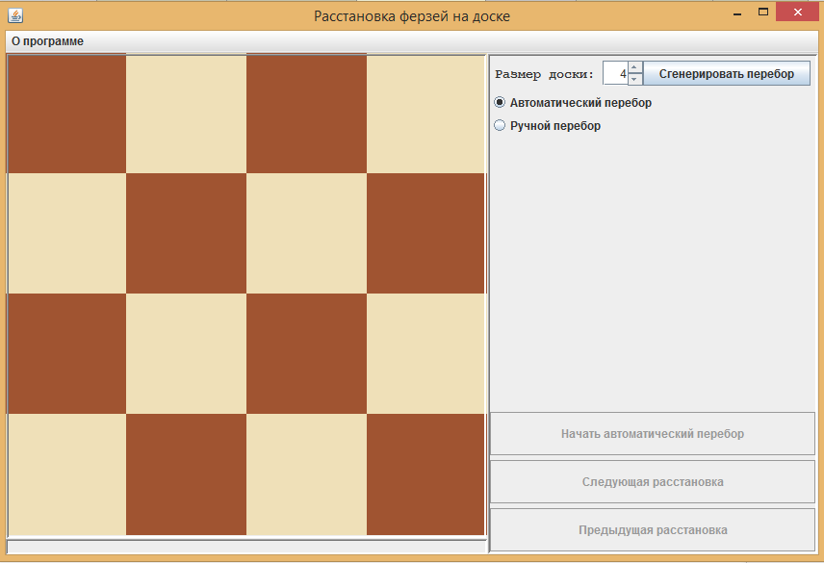
Рис 4.1.
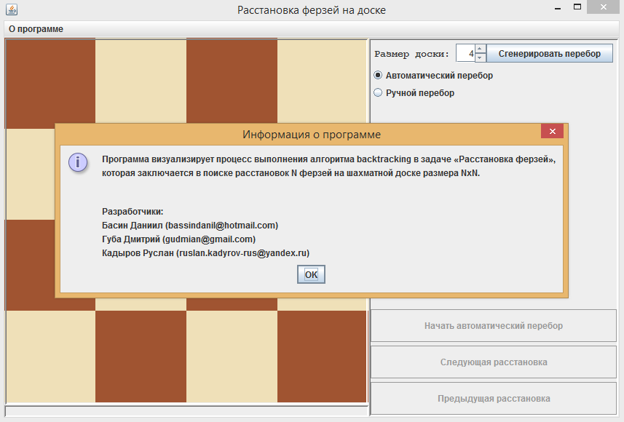
Рис 4.2.

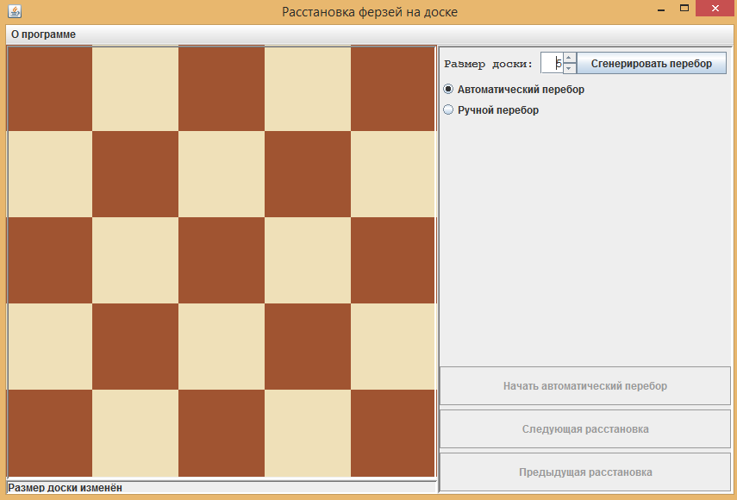
Рис 4.3.
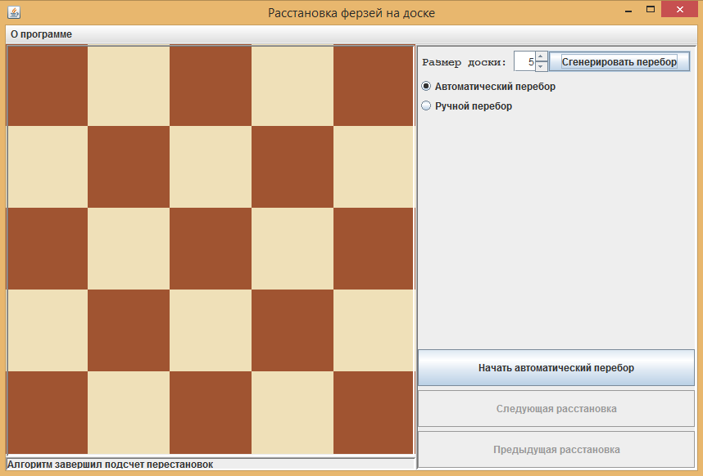
Рис 4.4.

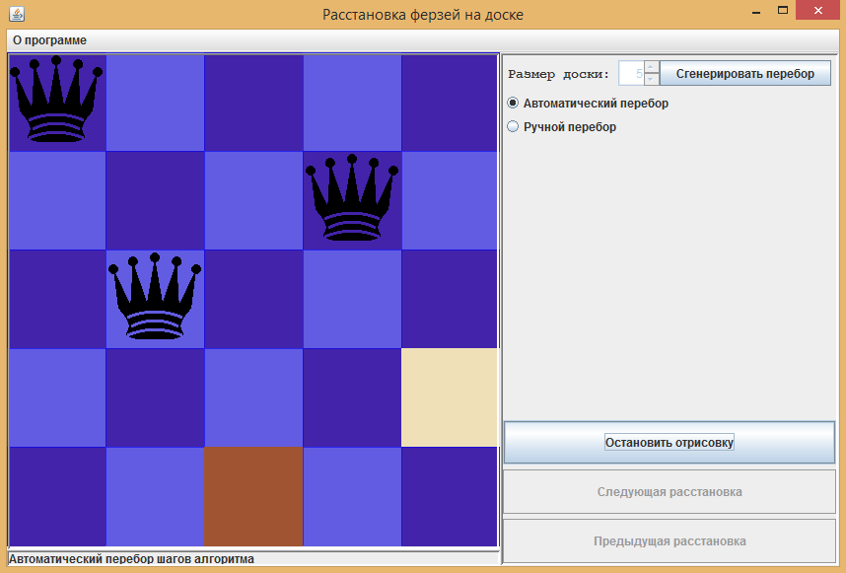
Рис 4.5.
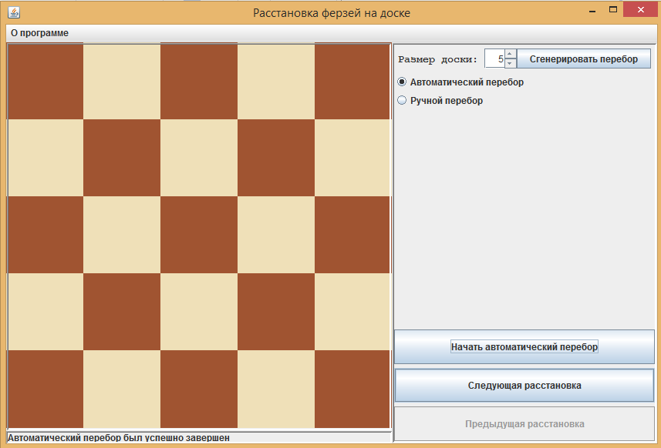
Рис 4.6.

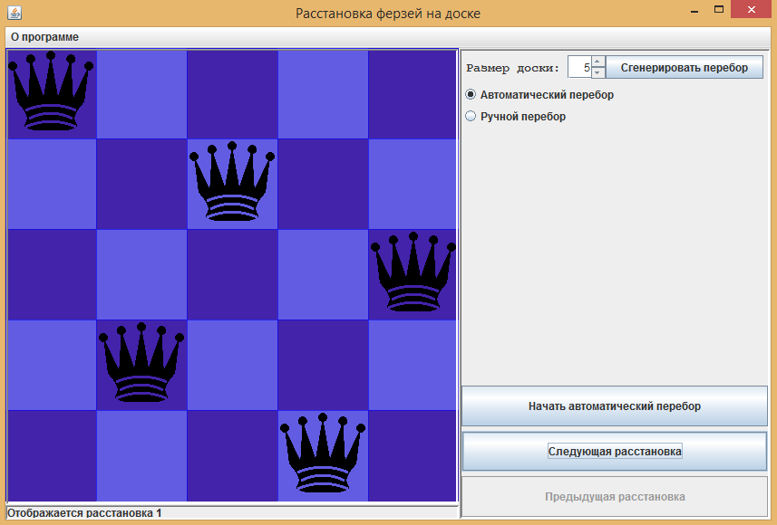
Рис 4.7.
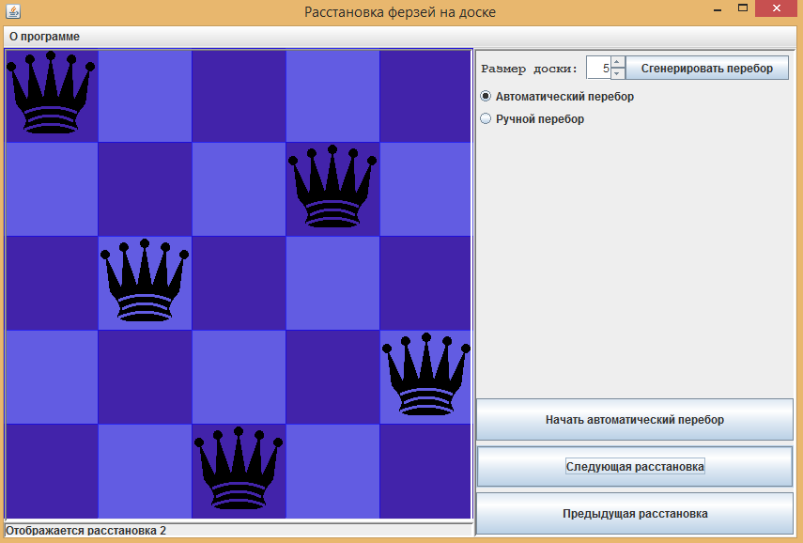
Рис 4.8.

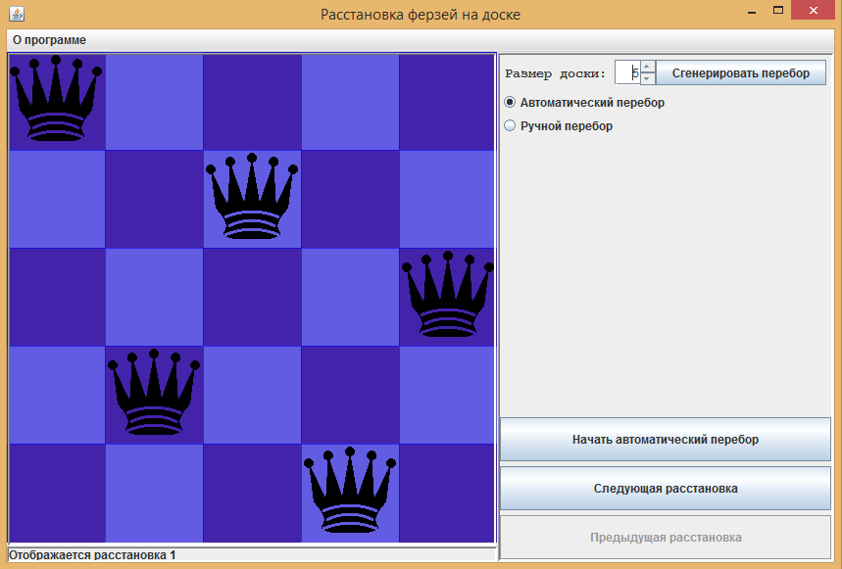
Рис 4.9.
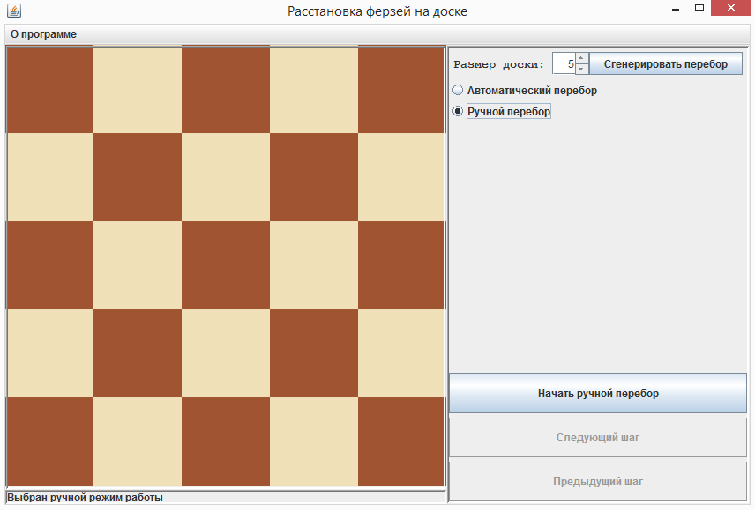
Рис 4.10.

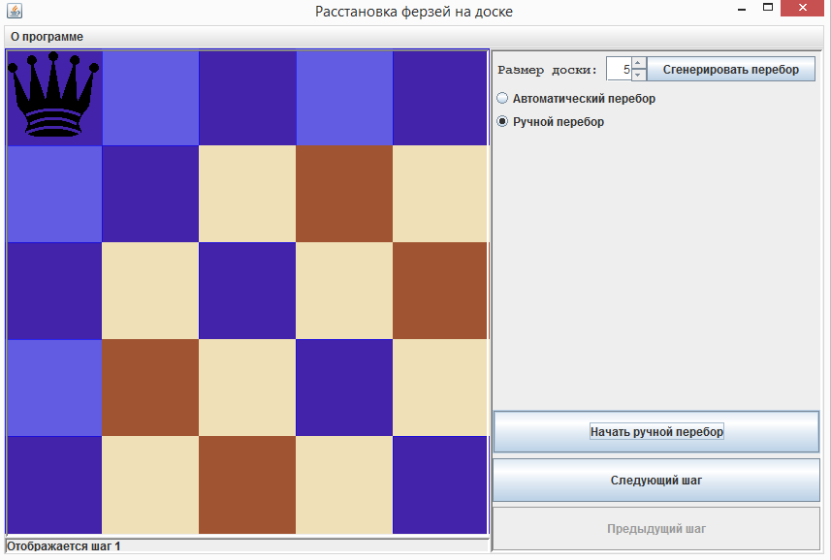
Рис 4.11.
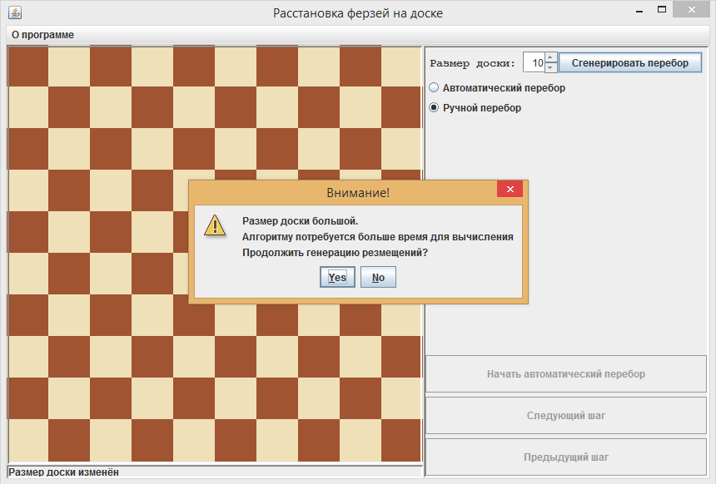
Рис 4.12.

заключение

В ходе данной учебной практики была создана программа, которая визуализирует процесс выполнения алгоритма backtracking в задаче «Расстановка ферзей» на языке JAVA. Программа пошагово показывает алгоритм backtracking с помощью простых методов визуализации. Программа соответствует важным параметрам парадигмы ООП. Были получены навыки работы с онлайн-репозиторием, а также навыки работы в команде. Поставленной цели мы добились. Программа работает корректно, а также имеет приятный и интуитивно-понятный интерфейс.

список использованных источников
1. Брюс Эккель Философия Java. М.: Издательство «Питер», 2016. 1168 с.
2. Роберт Лафоре Структуры данных и алгоритмы в Java М.: Издательство «Питер», 2016. 740 с.
3. http://www.javenue.info/post/36

приложение А
КОД ПРОГРАММЫ
Файл backtracking.java
package algorythm;
import objects.Cell;
import objects.Desk;
import objects.GraphPanel;
import java.util.ArrayList;
/**
* Created by Daniil on 24.06.2017.
*/
public class Backtracking {
private Desk desk;
private ArrayList<Cell[][]> steps;
private ArrayList<Cell[][]> combinations;
private Cell[][] matrix;
public Backtracking(Desk desk) {
this.desk = desk;
this.steps = new ArrayList<>();
this.combinations = new ArrayList<>();
this.matrix = desk.getCellMatrix();
}
public void setQueen(int row, int col) {
int descSize = matrix.length;
//horisont
for (int i = 0; i < descSize; i++) {
matrix[row][i].occupied();
}
//vertical
for (int i = 0; i < descSize; i++) {
matrix[i][col].occupied();
}
int diagY = row;
int diagX = col;
//north-west
while (diagX >= 0 && diagY >= 0) {
matrix[diagY][diagX].occupied();
diagX--;
diagY--;
}
//south-west
diagY = row;
diagX = col;
while (diagX >= 0 && diagY < descSize) {
matrix[diagY][diagX].occupied();
diagX--;
diagY++;
}
//north-east
diagY = row;
diagX = col;
while (diagX < descSize && diagY >= 0) {
matrix[diagY][diagX].occupied();
diagX++;
diagY--;
}
//south-east
diagY = row;
diagX = col;
while (diagX < descSize && diagY < descSize) {
matrix[diagY][diagX].occupied();
diagX++;
diagY++;
}
matrix[row][col].makeQueen();
addStep();
}
public void removeQueen(int row, int col) {
int descSize = matrix.length;
//horisont
for (int i = 0; i < descSize; i++) {
matrix[row][i].free();
}
//vertical
for (int i = 0; i < descSize; i++) {
matrix[i][col].free();
}
int diagY = row;
int diagX = col;
//north-west
while (diagX >= 0 && diagY >= 0) {
matrix[diagY][diagX].free();
diagX--;
diagY--;
}
//south-west
diagY = row;
diagX = col;
while (diagX >= 0 && diagY < descSize) {
matrix[diagY][diagX].free();
diagX--;
diagY++;
}
//north-east
diagY = row;
diagX = col;
while (diagX < descSize && diagY >= 0) {
matrix[diagY][diagX].free();
diagX++;
diagY--;
}
//south-east
diagY = row;
diagX = col;
while (diagX < descSize && diagY < descSize) {
matrix[diagY][diagX].free();
diagX++;
diagY++;
}
matrix[row][col].unMakeQueen();
addStep();
}
public void tryQueen(int row, int col, int size, int num) {
if (num == (size)) {
addCombination();
}
if (row == size || col == size) return;
for (int i = 0; i < size; i++) {
if (matrix[row][i].isFree()) {
setQueen(row, i);
num++;
int nextRow = row + 1;
tryQueen(nextRow, col, size, num);
removeQueen(row, i);
num--;
}
}
}
private void addStep() {
int size = matrix.length;
Cell[][] newStep = new Cell[size][size];
for(int i = 0; i < size; i++){
for(int j = 0; j < size; j++){
newStep[i][j] = (Cell) matrix[i][j].clone();
}
}
steps.add(newStep);
}
private void addCombination() {
int size = matrix.length;
Cell[][] newCombination = new Cell[size][size];
for(int i = 0; i < size; i++){
for(int j = 0; j < size; j++){
newCombination[i][j] = (Cell) matrix[i][j].clone();
}
}
combinations.add(newCombination);
}
public void run() {
tryQueen(0, 0, matrix.length, 0);
desk.setCombinations(combinations);
desk.setSteps(steps);
}
}

Файл mainframe.java
package frames;
import jdk.nashorn.internal.scripts.JO;
import objects.Cell;
import objects.Desk;
import objects.GraphPanel;
import javax.swing.*;
import javax.swing.border.BevelBorder;
import javax.swing.border.CompoundBorder;
import javax.swing.border.EmptyBorder;
import javax.swing.event.ChangeEvent;
import javax.swing.event.ChangeListener;
import javax.swing.event.MenuEvent;
import javax.swing.event.MenuListener;
import java.awt.*;
import java.awt.event.ActionEvent;
import java.awt.event.ActionListener;
import java.io.*;
import java.awt.event.MouseAdapter;
import java.awt.event.MouseEvent;
import java.io.File;
import java.io.IOException;
/**
* Created by Dmitriy on 21.06.2017.
* Extended by Daniil on 21.06.2017.
*/
public class MainFrame extends JFrame {
private JLabel sizeLabel;
private JButton generateButton;
private JButton startButton;
private JButton nextButton;
private JButton preButton;
private JPanel rightPanel;
private JPanel leftPanel;
private JSpinner sizeSpinner;
private GraphPanel graphPanel;
private JMenuBar menuBar;
private JMenu infoMenu;
private JRadioButton autoMode;
private JRadioButton manualMode;
private int index = 0;
private int factor = 0;
private boolean isManual;
private StatusPanel statusPanel;
private boolean isStopable;
/**
* Constructor
*/
public MainFrame() {
super();
init();
}
//METHODS FOR FRAME CONSTRUCT
/**
* Initializing of frame
*/
private void init() {
factor = 1;
setTitle("Расстановка ферзей на доске");
setDefaultCloseOperation(JFrame.EXIT_ON_CLOSE);
setMinimumSize(new Dimension(800, 505));
getContentPane().setLayout(new BoxLayout(getContentPane(), BoxLayout.X_AXIS));
initMenuBar();
initLeftPanel();
initRightPanel();
getContentPane().add(leftPanel);
getContentPane().add(rightPanel);
setJMenuBar(menuBar);
}
/**
* Initializing of menu bar and menu items
*/
private void initMenuBar() {
menuBar = new JMenuBar();
infoMenu = new JMenu("О программе");
infoMenu.addMouseListener(new MouseAdapter() {
@Override
public void mouseEntered(MouseEvent e) {
JMenu infoMenu = (JMenu) e.getSource();
infoMenu.setSelected(true);
}
@Override
public void mouseClicked(MouseEvent e) { menuBar.updateUI();
JOptionPane.showMessageDialog(null,
"Программа визуализирует процесс выполнения алгоритма backtracking в задаче «Расстановка ферзей»,\n" +
"которая заключается в поиске расстановок N ферзей на шахматной доске размера NxN.\n\n\n" +
"Разработчики:\n" +
"Басин Даниил (bassindanil@hotmail.com)\n" +
"Губа Дмитрий (gudmian@gmail.com)\n" +
"Кадыров Руслан (ruslan.kadyrov-rus@yandex.ru)\n",
"Информация о программе",
JOptionPane.INFORMATION_MESSAGE);
}
});
menuBar.add(infoMenu);
}
/**
* Initializing of left panel with graphic panel
*/
private void initLeftPanel() {
//Left panel dimension
Dimension leftPanelMinDimension = new Dimension(400, getHeight());
Dimension leftPanelMaxDimension = new Dimension(600, getHeight());
Dimension leftPanelPreferredDimension = new Dimension(500, getHeight());
leftPanel = new JPanel();
leftPanel.setLayout(new BorderLayout());
//Create left panel
graphPanel = new GraphPanel(this);
graphPanel.setMinimumSize(leftPanelMinDimension);
graphPanel.setMaximumSize(leftPanelMaxDimension);
graphPanel.setPreferredSize(leftPanelPreferredDimension);
graphPanel.setBorder(new CompoundBorder(new EmptyBorder(1, 1, 1, 1),
new BevelBorder(BevelBorder.LOWERED)));
leftPanel.add(graphPanel, BorderLayout.CENTER);
statusPanel = new StatusPanel(leftPanel);
leftPanel.add(statusPanel, BorderLayout.SOUTH);
}
/**
* Initializing of right panel with spinner and buttons
*/
private void initRightPanel() {
//Buttons dimension
Dimension buttonMinDimension = new Dimension(250, 45);
Dimension buttonMaxDimension = new Dimension(350, 45);
Dimension buttonPreferredDimension = new Dimension(250, 45);
//Create right panel
rightPanel = new JPanel();
rightPanel.setLayout(new BorderLayout());
rightPanel.setBorder(new CompoundBorder(new EmptyBorder(1, 1, 1, 1),
new BevelBorder(BevelBorder.LOWERED)));
//Create right sub panel for sise
JPanel sizeSubPanel = new JPanel();
BoxLayout sizeSubLayout = new BoxLayout(sizeSubPanel, BoxLayout.X_AXIS);
sizeSubPanel.setLayout(sizeSubLayout);
//Create label
sizeLabel = new JLabel("Размер доски: ");
sizeLabel.setAlignmentX(JLabel.CENTER);
sizeLabel.setFont(new Font(Font.MONOSPACED, Font.BOLD, 14));
//Create spinner
sizeSpinner = new JSpinner(new SpinnerNumberModel(4, 4, 64, 1));
sizeSpinner.addChangeListener(new ChangeListener() {
@Override
public void stateChanged(ChangeEvent e) {
startButton.setEnabled(false);
toStartCondition();
graphPanel.updateUI();
statusPanel.setText("Размер доски изменён");
}
});
//Create generate button
generateButton = new JButton("Сгенерировать перебор");
generateButton.addActionListener(new ActionListener() {
@Override
public void actionPerformed(ActionEvent e) {
if((int)sizeSpinner.getValue() > 9){
int dialogResult = JOptionPane.showConfirmDialog(null, "Размер доски большой.\n"+
"Алгоритму потребуется больше время для вычисления\n"+
"Продолжить генерацию резмещений?", "Внимание!",JOptionPane.YES_NO_OPTION, JOptionPane.WARNING_MESSAGE);
if(dialogResult == JOptionPane.YES_OPTION){
statusPanel.setText("Алгоритм рассчитывает возможные перестановки");
graphPanel.searchSolutions();
statusPanel.setText("Алгоритм завершил подсчет перестановок");
}
}
else {
statusPanel.setText("Алгоритм рассчитывает возможные перестановки");
graphPanel.searchSolutions();
statusPanel.setText("Алгоритм завершил подсчет перестановок");
}
}
});
//Add to sub panel
sizeSubPanel.add(sizeLabel);
sizeSubPanel.add(sizeSpinner);
sizeSubPanel.add(generateButton);
sizeSubPanel.setBorder(new EmptyBorder(5, 5, 5, 5));
//Create sub panel for buttons
JPanel buttonsSubPanel = new JPanel();
BoxLayout buttonsSubLayout = new BoxLayout(buttonsSubPanel, BoxLayout.Y_AXIS);
buttonsSubPanel.setLayout(buttonsSubLayout);
//Create buttons
startButton = new JButton("Начать автоматический перебор");
startButton.setEnabled(false);
startButton.setAlignmentX(Component.CENTER_ALIGNMENT);
startButton.setMinimumSize(buttonMinDimension);
startButton.setMaximumSize(buttonMaxDimension);
startButton.setPreferredSize(buttonPreferredDimension);
startButton.addActionListener(new ActionListener() {
@Override
public void actionPerformed(ActionEvent e) {
toStartCondition();
if (isStopable) {
graphPanel.getDrawingTask().interrupt();
isStopable = false;
} else {
if (isManual) {
graphPanel.drawCombination(index++);
nextButton.setEnabled(true);
statusPanel.printStep(index);
}
else{
startButton.setText("Остановить отрисовку");
isStopable = true;
sizeSpinner.setEnabled(false);
statusPanel.setText("Автоматический перебор шагов алгоритма");
graphPanel.drawCombinations();}
}
factor = 1;
}
});
nextButton = new JButton("Следующая расстановка");
nextButton.setAlignmentX(Component.CENTER_ALIGNMENT);
nextButton.setEnabled(false);
nextButton.setMinimumSize(buttonMinDimension);
nextButton.setMaximumSize(buttonMaxDimension);
nextButton.setPreferredSize(buttonPreferredDimension);
nextButton.addActionListener(new ActionListener() {
@Override
public void actionPerformed(ActionEvent e) {
if (factor == -1) index += 2;
graphPanel.drawCombination(index++);
int arrSize;
if (isManual) {
arrSize = graphPanel.getStepsArray().size();
statusPanel.printStep(index);
} else {
arrSize = graphPanel.getCombinationsArray().size();
statusPanel.printCombination(index);
}
if (index > arrSize - 1) {
nextButton.setEnabled(false);
}
if (index > 1)
preButton.setEnabled(true);
factor = 1;
}
});
preButton = new JButton("Предыдущая расстановка");
preButton.setAlignmentX(Component.CENTER_ALIGNMENT);
preButton.setEnabled(false);
preButton.setMinimumSize(buttonMinDimension);
preButton.setMaximumSize(buttonMaxDimension);
preButton.setPreferredSize(buttonPreferredDimension);
preButton.addActionListener(new ActionListener() {
@Override
public void actionPerformed(ActionEvent e) {
if (factor == 1) index -= 2;
graphPanel.drawCombination(index--);
if (isManual)
statusPanel.printStep(index + 2);
else {
statusPanel.printCombination(index + 2);
}
nextButton.setEnabled(true);
if (index < 0) {
preButton.setEnabled(false);
}
factor = -1;
}
});
//Add to sub panel
buttonsSubPanel.add(startButton);
buttonsSubPanel.add(Box.createVerticalStrut(5));
buttonsSubPanel.add(nextButton);
buttonsSubPanel.add(Box.createVerticalStrut(5));
buttonsSubPanel.add(preButton);
//Create button group panel
JPanel modePanel = new JPanel();
modePanel.setLayout(new BoxLayout(modePanel, BoxLayout.Y_AXIS));
ButtonGroup modeGroup = new ButtonGroup();
autoMode = new JRadioButton("Автоматический перебор");
autoMode.addActionListener(new ActionListener() {
@Override
public void actionPerformed(ActionEvent e) {
factor = 1;
index = 0;
graphPanel.setMode("auto");
if(!isStopable)
startButton.setText("Начать автоматический перебор");
nextButton.setEnabled(false);
preButton.setEnabled(false);
nextButton.setText("Следующая расстановка");
preButton.setText("Предыдущая расстановка");
statusPanel.setText("Выбран автоматический режим работы");
isManual = false;
toStartCondition();
}
});
manualMode = new JRadioButton("Ручной перебор");
manualMode.addActionListener(new ActionListener() {
@Override
public void actionPerformed(ActionEvent e) {
factor = 1;
index = 0;
graphPanel.setMode("manual");
if(!isStopable)
startButton.setText("Начать ручной перебор");
nextButton.setEnabled(false);
preButton.setEnabled(false);
nextButton.setText("Следующий шаг");
preButton.setText("Предыдущий шаг");
statusPanel.setText("Выбран ручной режим работы");
isManual = true;
toStartCondition();
}
});
modeGroup.add(autoMode);
modeGroup.add(manualMode);
autoMode.setSelected(true);
modePanel.add(autoMode);
modePanel.add(manualMode);
rightPanel.add(sizeSubPanel, BorderLayout.NORTH);
rightPanel.add(modePanel, BorderLayout.CENTER);
rightPanel.add(buttonsSubPanel, BorderLayout.SOUTH);
}
/**
* Method for setting buttons behavior in runtime
*/
private void toStartCondition() {
Desk desk = new Desk((int) sizeSpinner.getValue(), graphPanel.getWidth());
graphPanel.setDesk(desk);
factor = 1;
index = 0;
nextButton.setEnabled(false);
preButton.setEnabled(false);
graphPanel.updateUI();
}
//GETTERS AND SETTERS BELOW
/**
* Returns desk size
*
* @return value from size spinner
*/
public int getSpinnerValue() {
return (int) sizeSpinner.getValue();
}
/**
* Provides next button to callback from outer class
*
* @return next button
*/
public JButton getStartButton() {
return startButton;
}
public JSpinner getSizeSpinner() {
return sizeSpinner;
}
public JButton getNextButton() {
return nextButton;
}
public StatusPanel getStatusPanel() {
return statusPanel;
}
public boolean isManual() {
return isManual;
}
}

Файл statuspanel.java
package frames;
import javax.swing.*;
import javax.swing.border.BevelBorder;
import java.awt.*;
/**
* Created by Daniil on 26.06.2017.
*/
public class StatusPanel extends JPanel {
private JLabel statusLabel;
private Component frame;
public StatusPanel(Component mainFrame) {
this.frame = mainFrame;
this.setBorder(new BevelBorder(BevelBorder.LOWERED));
this.setPreferredSize(new Dimension(frame.getWidth(), 16));
this.setLayout(new BoxLayout(this, BoxLayout.X_AXIS));
statusLabel = new JLabel();
statusLabel.setHorizontalAlignment(SwingConstants.LEFT);
this.add(statusLabel);
}
public void setText(String text){
statusLabel.setText(text);
}
public void printStep(Integer index){
setText("Отображается шаг " + index.toString());
}
public void printCombination(Integer index){
setText("Отображается расстановка " + index.toString());
}
}

Файл сеll.java
package objects;
import java.awt.*;
import java.io.Serializable;
/**
* Created by Daniil on 21.06.2017.
* Extended by Dmitriy on 23.06.2017.
* Extend by Ruslan on 22.06.2017.
*/
public class Cell extends Rectangle implements Cloneable{
private Color color;
private Color standardColor;
private boolean queen;
private int occupiedDegree;
public Cell(double x, double y, double size, int color) {
super(x, y, size, size);
if (color == -1) { //this IF isn't using, need it?
this.color = new Color(0, 0, 255, 150); //OHOHOHO you wrong. It is really
this.standardColor = new Color(0, 0, 255, 150); //need in the data restore
queen = true;
} else if (color % 2 == 0) {
this.color = new Color(160, 84, 49);
this.standardColor = new Color(160, 84, 49);
queen = false;
} else {
this.color = new Color(239, 224, 184);
this.standardColor = new Color(239, 224, 184);
queen = false;
}
occupiedDegree = 0;
}
public Color getStandardColor() {
return standardColor;
}
/**
* Change cell color if occupied
*/
private void makeOccupied(){
color = new Color(0, 0, 255, 150);
}
/**
* Change back standard color
*/
private void makeFree(){
color = standardColor;
}
public Color getColor() {
return color;
}
public void setColor(Color color) {
this.color = color;
}
/**
* Occupied indicator
* @return true if cell is free
*/
public boolean isFree() {
return occupiedDegree == 0;
}
/**
* Increment field each time cell occupied
*/
public void occupied() {
occupiedDegree++;
makeOccupied();
}
/**
* Decrement field each time cell free
*/
public void free() {
if (occupiedDegree > 0) occupiedDegree--;
if (occupiedDegree == 0) makeFree();
}
public void makeQueen(){
queen = true;
occupied();
}
public void unMakeQueen(){
queen = false;
free();
}
public boolean isQueen(){
return queen;
}
@Override
public Object clone() {
Cell newCell = new Cell(this.getX(), this.getY(), this.getWidth() , 0);
newCell.color = this.color;
newCell.standardColor = this.standardColor;
newCell.queen = this.queen;
newCell.occupiedDegree = this.occupiedDegree;
return newCell;
}
}

Файл desk.java
package objects;
import algorythm.Backtracking;
import java.awt.*;
import java.awt.image.BufferedImage;
import java.io.Serializable;
import java.util.ArrayList;
/**
* Created by Daniil on 21.06.2017.
* Extended by Dmitriy on 21.06.2017.
* <p>
* <p>
* Class will redraw itself when it'is necessary.
*/
public class Desk{
//Image owner needs to be implemented in separate class
private int size;
private double cellSize;
private Cell[][] cellMatrix;
private transient Backtracking backtracking;
private ArrayList<Cell[][]> steps;
private ArrayList<Cell[][]> combinations;
/**
* Method initializing cell matrix
*/
private void fillMatrix() {
int x = 0;
int y = 0;
int cellColor = 0;
for (int i = 0; i < size; i++) {
x = 0;
for (int j = 0; j < size; j++) {
cellMatrix[i][j] = new Cell(x, y, cellSize, cellColor);
x += cellSize;
cellColor++;
}
if (size % 2 == 0) cellColor++;
y += cellSize;
}
}
public Desk(int size, double graphPanelSize) {
this.size = size;
this.cellSize = graphPanelSize / size; //!!!!!!!!!!!!!!!!
cellMatrix = new Cell[size][size];
fillMatrix();
}
/**
* Matrix getter for backtracking
*
* @return cellMatrix metrix of cells
*/
public Cell[][] getCellMatrix() {
return cellMatrix;
}
public void searchSolutions() {
backtracking = new Backtracking(this);
backtracking.run();
}
public ArrayList<Cell[][]> getCombinations() {
return combinations;
}
public ArrayList<Cell[][]> getSteps() {
return steps;
}
public void setSteps(ArrayList<Cell[][]> steps) {
this.steps = steps;
}
public void setCombinations(ArrayList<Cell[][]> combinations) {
this.combinations = combinations;
}
public void setCellMatrix(Cell[][] cellMatrix) {
this.cellMatrix = cellMatrix;
}
public double getCellSize() {
return cellSize;
}
}

Файл graphpanel.java
package objects;
import frames.MainFrame;
import javax.swing.*;
import java.awt.*;
import java.awt.image.BufferedImage;
import java.util.ArrayList;
/**
* Created by Daniil on 21.06.2017.
* Extended by Dmitriy on 22.06.2017.
* <p>
* Class is accepted signal from frame and marshall it to desk
*/
public class GraphPanel extends JPanel {
private static final int DELAY_TIME = 50;
private MainFrame frame;
private Graphics2D graphics2D;
private Desk desk;
private Thread drawingTask;
private Cell[][] cells;
private ArrayList<Cell[][]> combinationsArray;
private ArrayList<Cell[][]> stepsArray;
private String mode;
private boolean wasInterupted;
public GraphPanel(MainFrame frame) {
this.mode = "auto";
this.frame = frame;
}
@Override
public void paintComponent(Graphics g) {
super.paintComponent(g);
graphics2D = (Graphics2D) g;
int size = frame.getSpinnerValue();
if (desk == null) {
desk = new Desk(size, this.getWidth());
cells = desk.getCellMatrix();
}
paintDesk();
}
/**
* Entry point to algorithm visualizing
*/
public void searchSolutions() {
desk.searchSolutions();
combinationsArray = desk.getCombinations();
stepsArray = desk.getSteps();
frame.getStartButton().setEnabled(true);
}
public void drawCombination(int index) {
System.out.println(index);
if("manual".equals(mode))
desk.setCellMatrix(stepsArray.get(index));
else if ("auto".equals(mode)) {
desk.setCellMatrix(combinationsArray.get(index));
}
this.updateUI();
}
public void drawCombinations() {
drawingTask = new Thread(new Runnable() {
@Override
public void run() {
for (Cell[][] comb : stepsArray) {
if (Thread.currentThread().isInterrupted()) {
wasInterupted = true;
break;
}
desk.setCellMatrix(comb);
updateUI();
try {
delay(DELAY_TIME);
} catch (InterruptedException e) {
System.out.println("Поток был потревожен");
wasInterupted = true;
break;
}
}
if (wasInterupted) {
frame.getStatusPanel().setText("Автоматический перебор был прерван");
desk.setCellMatrix(cells);
updateUI();
}
frame.getSizeSpinner().setEnabled(true);
if(!wasInterupted){
frame.getStatusPanel().setText("Автоматический перебор был успешно завершен");
frame.getNextButton().setEnabled(true);
}
if(frame.isManual())
frame.getStartButton().setText("Начать ручной перебор");
else
frame.getStartButton().setText("Начать автоматический перебор");
wasInterupted = false;
}
});
drawingTask.start();
}
private void delay(int milis) throws InterruptedException {
Thread.sleep(milis);
}
public ArrayList<Cell[][]> getCombinationsArray() {
return combinationsArray;
}
public ArrayList<Cell[][]> getStepsArray() {
return stepsArray;
}
public void setDesk(Desk desk) {
this.desk = desk;
cells = desk.getCellMatrix();
}
public Thread getDrawingTask() {
return drawingTask;
}
/**
* Method painting desk
*/
private void paintDesk() {
QueenImage img = new QueenImage();
BufferedImage qweenImage = img.resize((int) desk.getCellSize(), (int) desk.getCellSize());
int size = desk.getCellMatrix().length;
Cell[][] cellMatrix = desk.getCellMatrix();
for (int i = 0; i < size; i++) {
for (int j = 0; j < size; j++) {
Cell cell = cellMatrix[i][j];
graphics2D.setColor(cell.getStandardColor());
graphics2D.fill(cell);
graphics2D.draw(cell);
graphics2D.setColor(cell.getColor());
graphics2D.fill(cell);
graphics2D.draw(cell);
if (qweenImage != null)
if (cell.isQueen())
graphics2D.drawImage(qweenImage, (int) cell.getX(), (int) cell.getY(), this);
}
}
}
public void setMode(String mode) {
this.mode = mode;
}
public Desk getDesk() {
return desk;
}
}

Файл queenimage.java
package objects;
import javax.imageio.ImageIO;
import java.awt.*;
import java.awt.image.BufferedImage;
import java.io.File;
import java.io.IOException;
/**
* Created by Daniil on 23.06.2017.
*/
public class QueenImage {
private BufferedImage queenImage;
public QueenImage (){
try {
queenImage = ImageIO.read(new File("resources\\images\\qween.png"));
} catch (IOException e) {
e.printStackTrace();
}
}
/**
* @param newW needed width
* @param newH heeded height
* @return scaled image
*/
public BufferedImage resize (int newW, int newH) {
BufferedImage image = new BufferedImage(newH, newH, queenImage.getType());
int w = queenImage.getWidth();
int h = queenImage.getHeight();
Graphics2D g = image.createGraphics();
g.setRenderingHint(RenderingHints.KEY_INTERPOLATION,
RenderingHints.VALUE_INTERPOLATION_BILINEAR);
g.drawImage(queenImage, 0, 0, newW, newH, 0, 0, w, h, null);
g.dispose();
return image;
}
}

Файл rectangle.java
package objects;
import java.awt.geom.Rectangle2D;
/**
* Created by Daniil on 21.06.2017.
*/
public class Rectangle extends Rectangle2D {
private double x;
private double y;
private double width;
private double height;
public Rectangle(double x, double y, double width, double height) {
this.x = x;
this.y = y;
this.width = width;
this.height = height;
}
public Rectangle(double x, double y, double width, double height, int color) {
this.x = x;
this.y = y;
this.width = width;
this.height = height;
}
@Override
public void setRect(double x, double y, double w, double h) {
this.x = x;
this.y = y;
this.width = w;
this.height = h;
}
@Override
public int outcode(double x, double y) {
return 0;
}
@Override
public Rectangle2D createIntersection(Rectangle2D r) {
return null;
}
@Override
public Rectangle2D createUnion(Rectangle2D r) {
return null;
}
@Override
public double getX() {
return x;
}
@Override
public double getY() {
return y;
}
@Override
public double getWidth() {
return width;
}
@Override
public double getHeight() {
return height;
}
@Override
public boolean isEmpty() {
return false;
}
}

Файл main.java
import frames.MainFrame;
import javax.swing.*;
public class Main {
public static void main(String[] args) {
JFrame mainFrame = new MainFrame();
mainFrame.pack();
mainFrame.setVisible(true);
mainFrame.setLocationRelativeTo(null); }
}

